Ufficio Stampa 2/02/2021

RESPIRI E CONTRASTI
2° concerto Stagione Sinfonica 2021
da venerdì 5 febbraio alle 20.30 · webTV arena.it/tv e YouTube
13 febbraio ore 15.00 · Facebook e Telenuovo (canale 11)
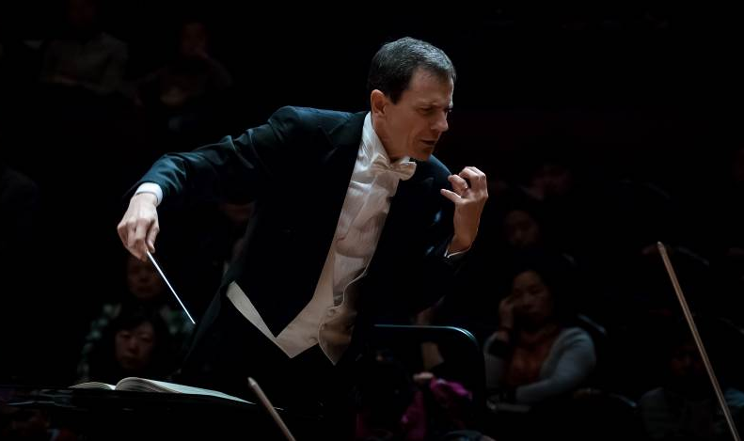

Giampaolo Pretto, direttore d’orchestra e flautista

Venerdì 5 febbraio, per il secondo concerto della Stagione Sinfonica 2021 al Teatro Filarmonico, è la volta del debutto veronese del maestro Giampaolo Pretto, direttore e solista di due capolavori giovanili di Mozart: l’Andante in do maggiore K 315 e il Concerto n. 1 in sol maggiore K 313, entrambi per flauto e orchestra.
La seconda parte del programma è dedicata alla Sinfonia 9 in do maggiore di Franz Schubert, “la Grande”, imponente ed estremo lascito sinfonico del grande compositore austriaco.
Il concerto rientra nell’iniziativa Filarmonico aperto…a casa tua e andrà in onda su Telenuovo, oltre alla trasmissione in streaming sulle piattaforme di Fondazione Arena Facebook, YouTube e sulla webTV arena.it/tv all’interno della collaborazione con ANFOLS per il progetto Aperti nonostante tutto.
Per il secondo appuntamento della Stagione Sinfonica fa il suo esordio a Verona nella duplice veste di direttore e solista Giampaolo Pretto, che dal 2016 ricopre il ruolo di Direttore principale dell’Orchestra Filarmonica di Torino, affiancando alla direzione d’orchestra un’intensa attività sia come solista che come compositore. Pretto è stato inoltre Maestro preparatore dell’Orchestra Giovanile Italiana, dirigendola in numerose produzioni e contribuendo in quasi vent’anni a formare centinaia di giovani professionisti grazie ad una particolare attenzione e propensione verso l’insegnamento.
Apre il concerto l’Andante per flauto e orchestra in do maggiore K 315, che con grande probabilità vede la luce proprio in sostituzione del concerto n.1 (per avere un pezzo più semplice), su incarico di Willem de Jean, ricco olandese che commissiona a Mozart numerosi brani per flauto ed alcuni quartetti. La stesura di questo pezzo impegna a lungo il compositore che era poco incline a scrivere ripetutamente per lo stesso strumento. Il brano è caratterizzato dalla semplicità della scrittura solistica, e ciò permette un dialogo equilibrato tra il flauto solista e l’orchestra, senza eccessivi livelli di virtuosismo. La presenza di due temi, il primo con l’andamento di una serenata e il secondo che è una barcarola soffusa, conferiscono grande suggestione all’esecuzione solista.
Sempre alla giovinezza del genio di Salisburgo appartiene il Concerto per flauto e orchestra n. 1 in sol maggiore K 313. Il brano, composto a Mannheim tra il gennaio e il febbraio del 1778 sempre su richiesta di Willem de Jean, si rivela fin da subito un capolavoro, sebbene si dica che Mozart non amasse troppo la composizione di brani per flauto. Il concerto unisce una notevole pertinenza di scrittura nella parte dello strumento solista, di cui valorizza appieno le possibilità tecniche ed espressive, ad una solidità formale e ricchezza di idee, forse provenienti dai consigli di un amico flautista nell’orchestra di corte di Mannheim. Ne risulta un componimento di grande eleganza, dove lo strumento può esplorare tutte sue le estensioni sostenuto in maniera importante dall’orchestra.
La seconda parte del concerto è un’imponente pagina orchestrale di Franz Schubert, la Sinfonia n. 9 in do maggiore “La Grande” D. 944, che probabilmente è la stessa sinfonia di cui il compositore parla in alcune lettere agli amici nel 1825 durante un viaggio in Siria.
Diverse interpretazioni sulla data riportata nell’autografo fanno sì che il concerto venga datato 1825-1828, a causa di una scrittura prolungata. Si tratta in ogni caso dell’ultima sinfonia di Schubert e la si sarebbe dovuta eseguire a Vienna subito dopo la morte del compositore, ma l’orchestra rifiutò l’incarico, ritenendola di esecuzione troppo difficile. Schumann ritrova il manoscritto nel gennaio 1839 a casa di Ferdinand Schubert, fratello del compositore, e così ha finalmente luogo la prima esecuzione a Lipsia, il 21 marzo 1839, con la direzione di Mendelssohn. Si tratta di un caposaldo della storia della sinfonia che influenzerà Bruckner e Mahler e che costituisce la sintesi del pensiero schubertiano dove la concezione del tempo musicale apre ad una inesauribile varietà di paesaggi.
Per assistere al concerto ci si potrà collegare da venerdì 5 febbraio alle 20.30 sulla webTV arena.it/tv e sul canale YouTube, mentre sabato 13 alle 15.00 l’evento sarà disponibile su Facebook e in chiaro su Telenuovo (canale 11).

Informazioni
Ufficio Stampa Fondazione Arena di Verona – Via Roma 7/D, 37121 Verona
tel. (+39) 045 805.1861-1905-1891
ufficio.stampa@arenadiverona.it – www.arena.it

Biglietteria Arena di Verona
Via Dietro Anfiteatro 6/b, 37121 Verona
Tel. 045 596517 - Fax 045 8013287
Call center 045 8005151 - Punti di prevendita Geticket
Orari
da lunedì a venerdì 10:30-16:00
sabato 09:15-12:45
biglietteria@arenadiverona.it – www.arena.it



5 febbraio ore 20.30 · WEBTV E YOUTUBE
13 febbraio ore 15.00 · FACEBOOK | TELENUOVO
Respiri e contrasti
Giampaolo Pretto Direttore e Flauto

Wolfgang Amadeus Mozart
Andante per flauto e orchestra in do maggiore K 315
Concerto per flauto e orchestra n. 1 in sol maggiore K 313

Franz Schubert
Sinfonia n. 9 in do maggiore “La Grande” D. 944

ORCHESTRA DELLA FONDAZIONE ARENA DI VERONA

